实验名称：创建系统字典库对象 课程名称：SAP ABAP开发技术
一、实验目的与要求
通过本次实验，掌握结构体和内表的定义与操作，掌握创建数据库表的方法，包括创建域、数据元素、数据库表等字典库对象。
二、实验环境
笔记本电脑、通畅的校园网环境、可用的SAP R/3系统服务器。
三、实验内容:
创建数据域、结构、内表等系统字典库对象
四、实验步骤
(1) 定义两个结构，一为COMPANY，字段为NAME（10字节C类型初值为东软），ADD（30字节C类型初值为大连软件园路），另一结构为PER，字段为ID（4字节N类型，初值为0001），NAME（6字节C类型初值为李四），COM（为参照COMPANY定义的结构），将COMPANY的值赋给PER相应的字段，并显示结构PER。
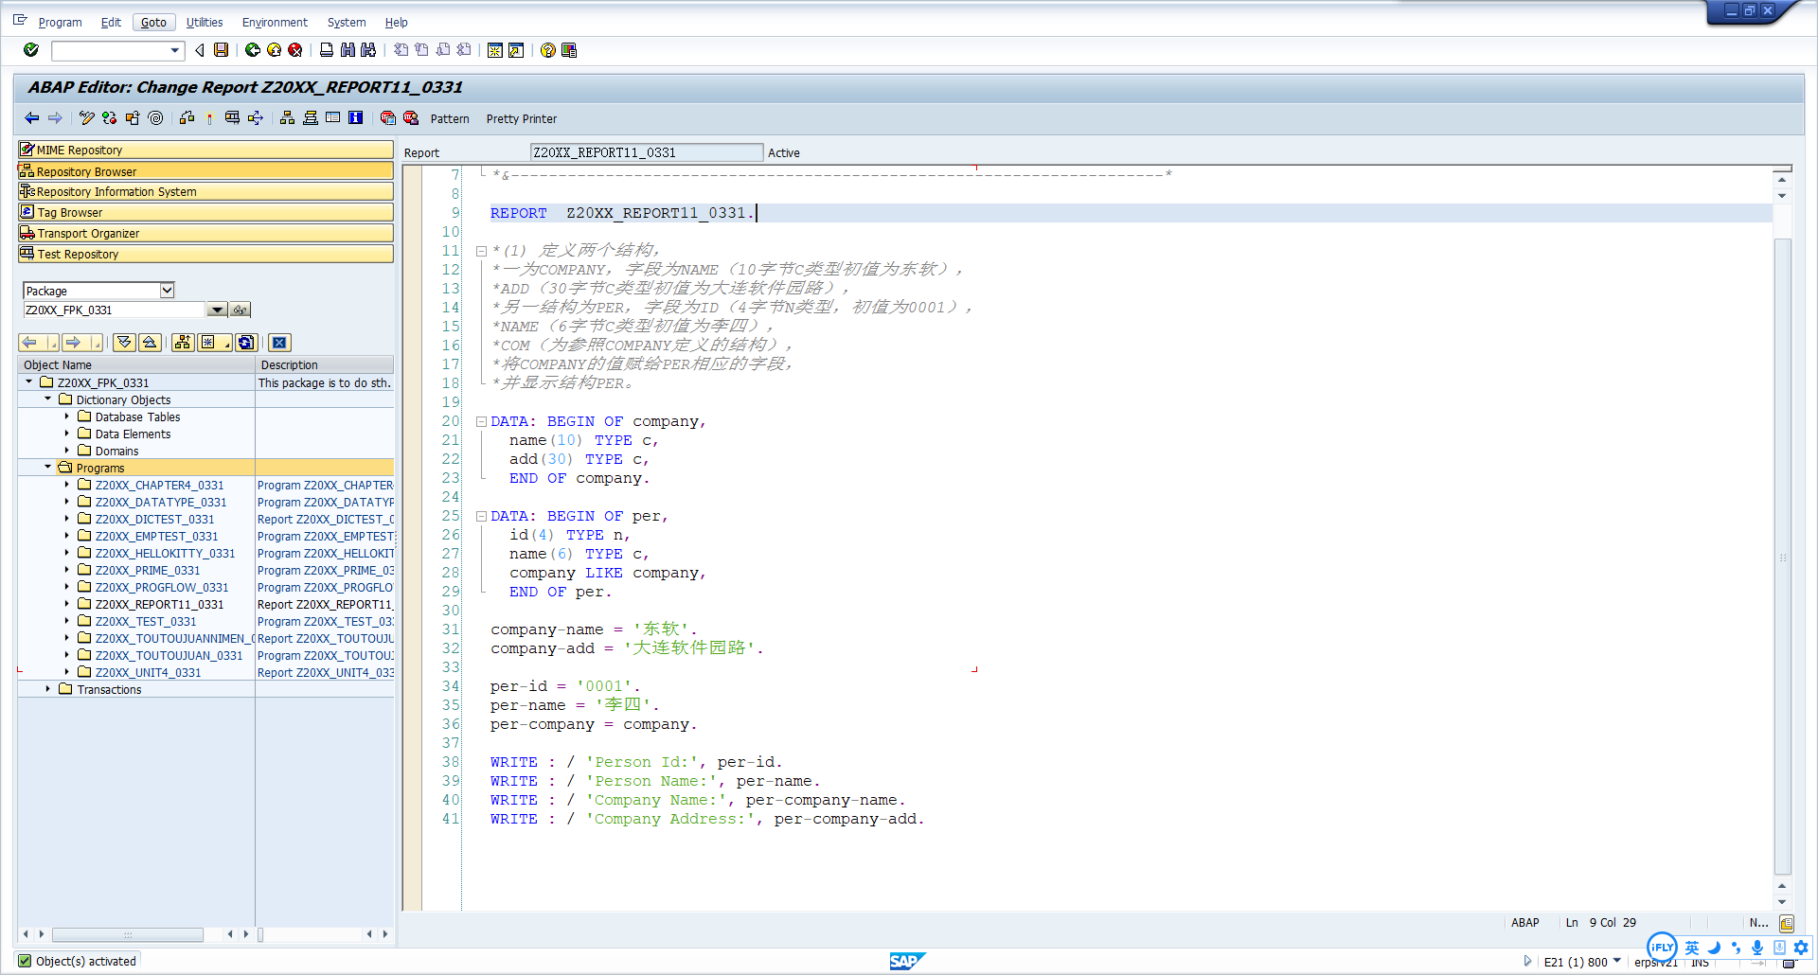
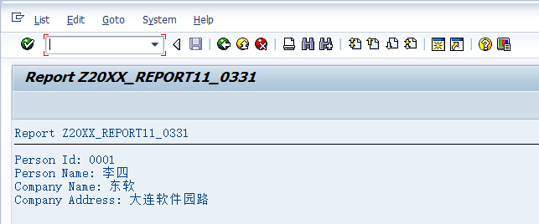
(2) 定义一个内表itab，由航空公司代码carrid(2,c)、航班代码 connid(4,n)、飞行日期 fldate(d)构成，完成如下操作：
① 用Append插入如下数据：
AA 0017 20090709
BB 0019 20090707
CC 0020 20090715
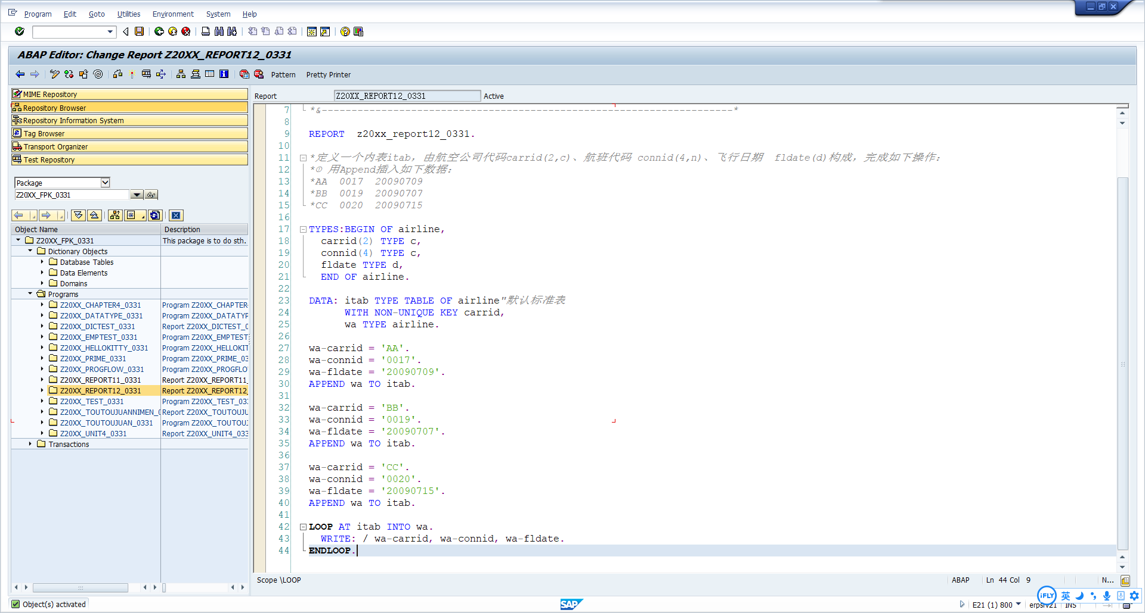
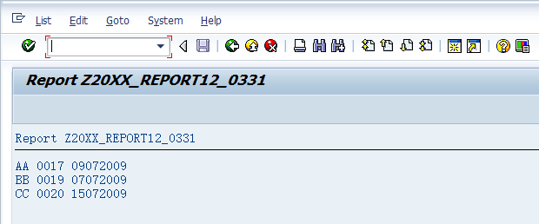
② 用insert将“DD 0038 20090101”插入到第二行
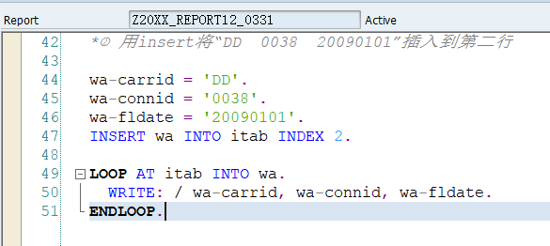
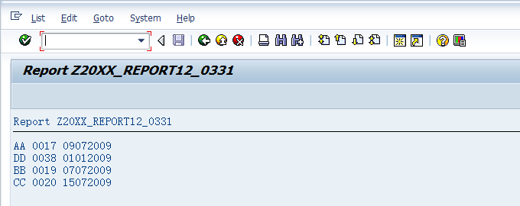
③ 读取carrid = ‘AA’ 的数据并显示。 Read loop
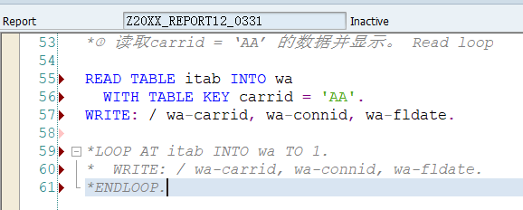
图中程序和注释的部分都能实现
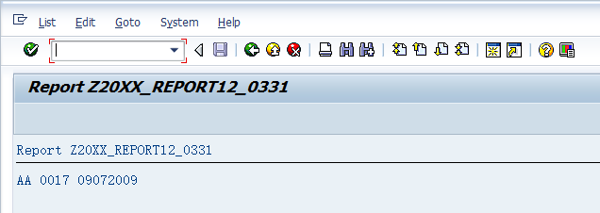
④ 当carrid = ‘BB’ 时，将数据变为“BB 0045 20080201” modify
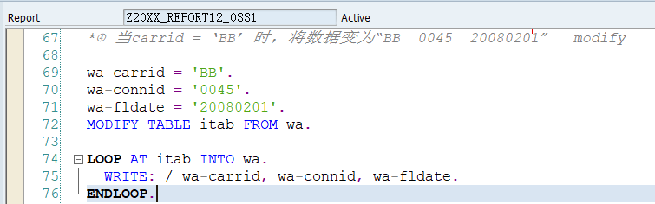
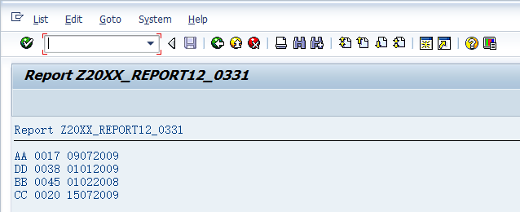
⑤ 当carrid = ‘CC’时，删除数据。 Delete
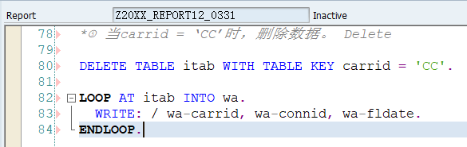
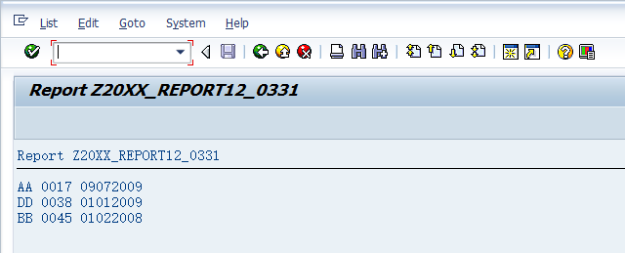
(3) 创建数据库表Z20xx_flight_0331，字段为CARRID（自建data element数据类型为CHAR，2），CONNID（自建data element数据类型为NUMC，4），FLDATE（参照SFLIGHT-FLDATE）。
①创建，输入数据库表名Z20xx_flight_0331，点击创建create
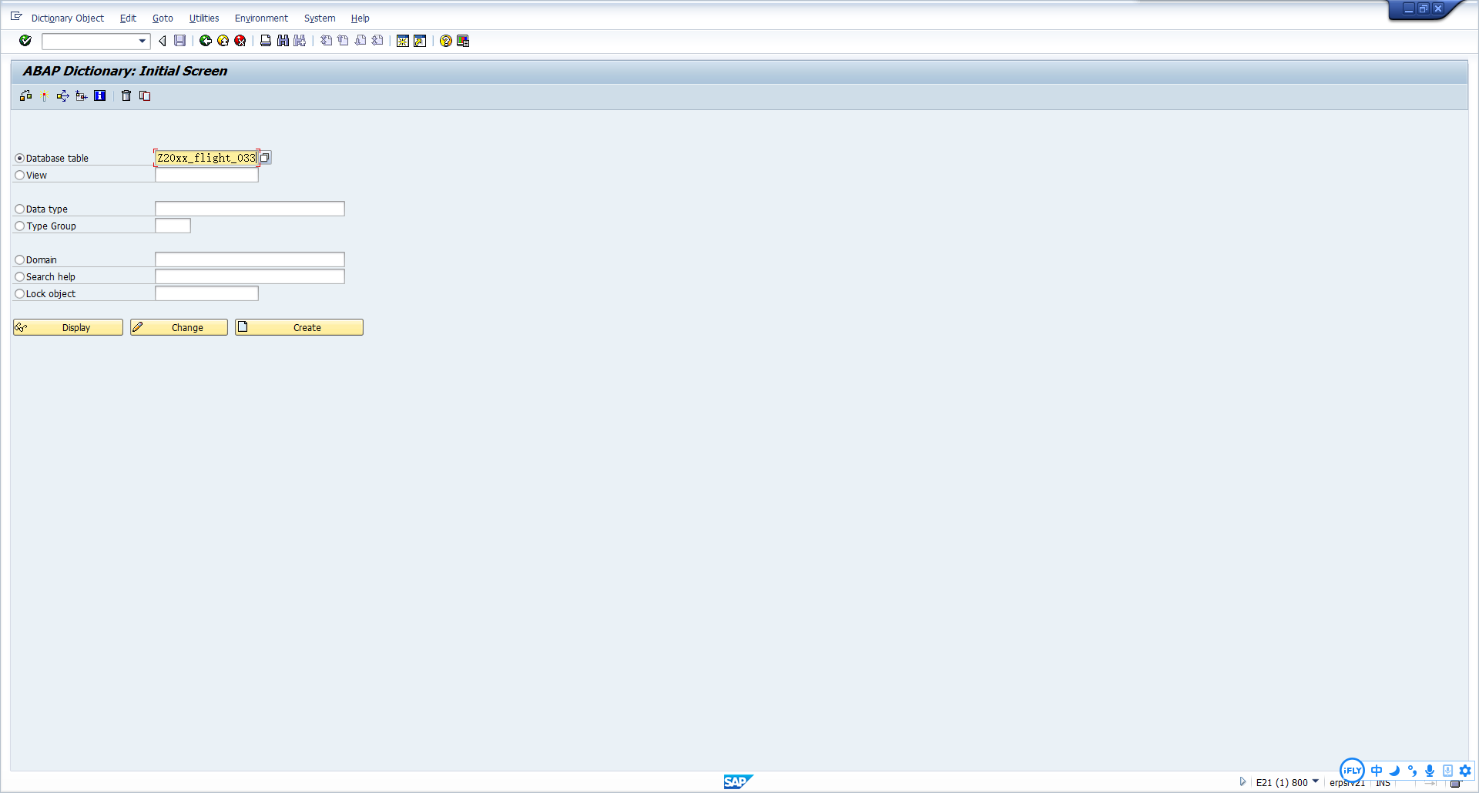
②输入短描述short description，并选择delivery class为A应用表，点击技术设置technical settings
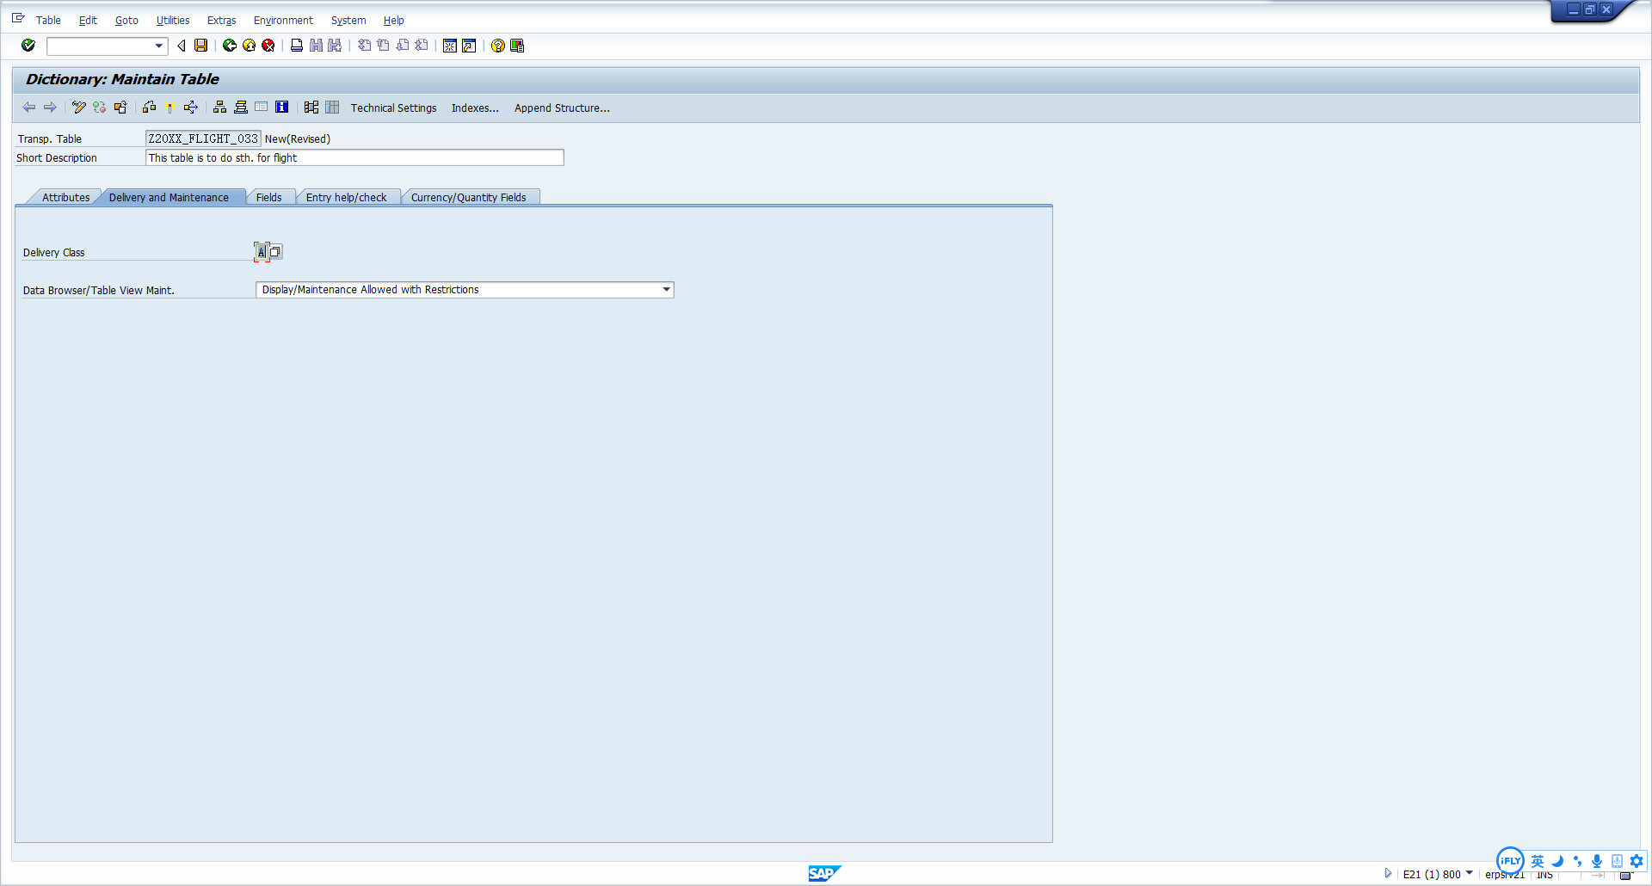
③点击保存并确定
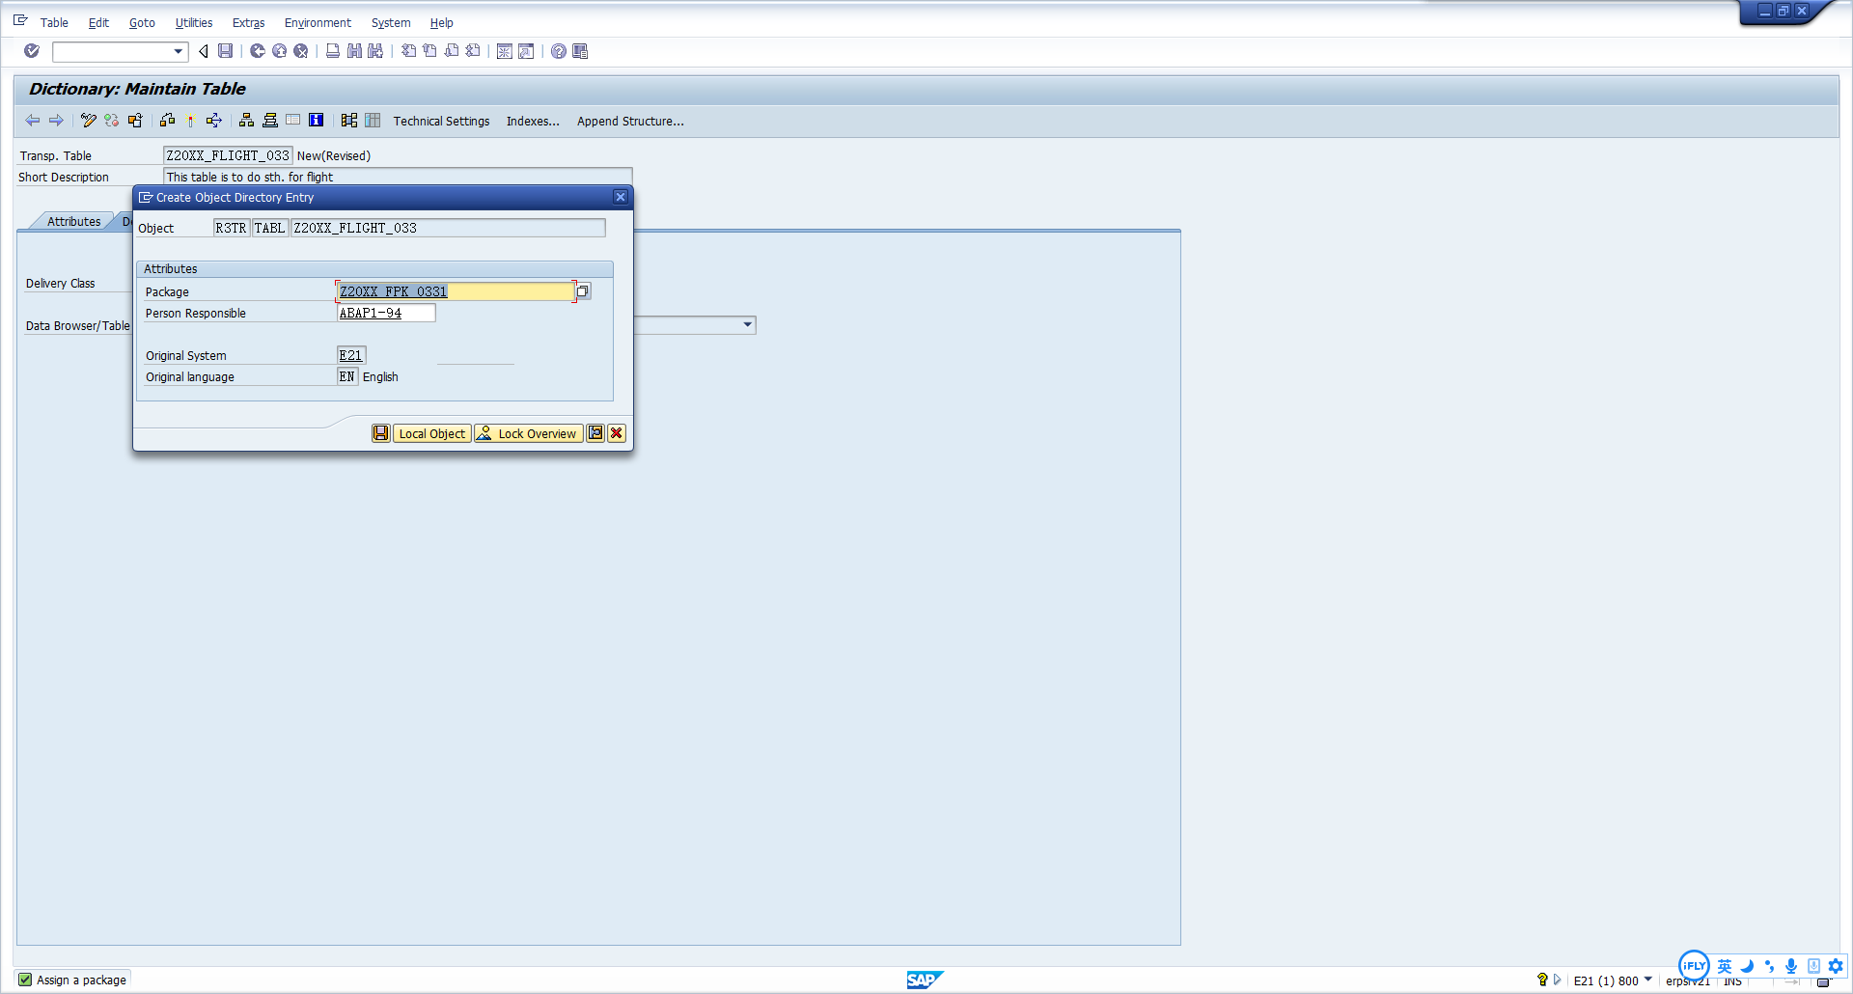
④设置数据类data class为APPL0和大小范畴size category 为0，默认不允许缓存，点击保存并返回
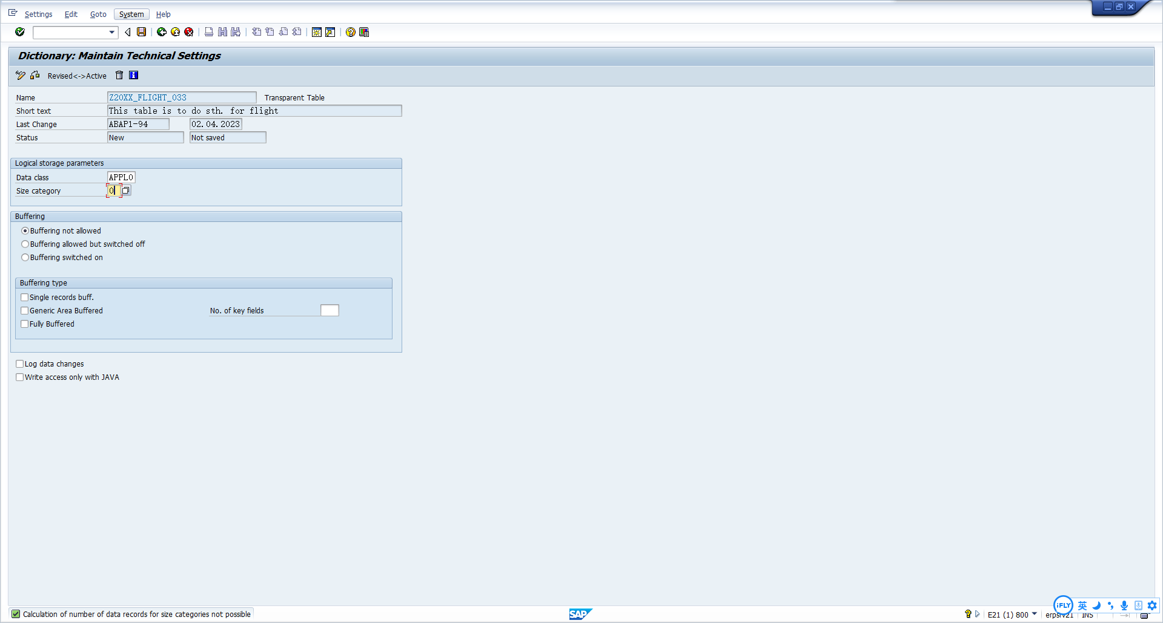
⑤在fields处依次输入字段和数据元素，双击编辑相应数据元素
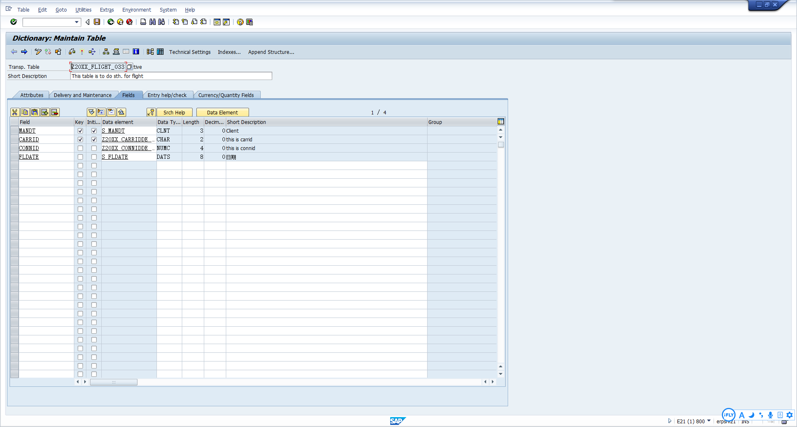
⑥输入短描述short description和数据域名domain，双击进入编辑数据域，并保存
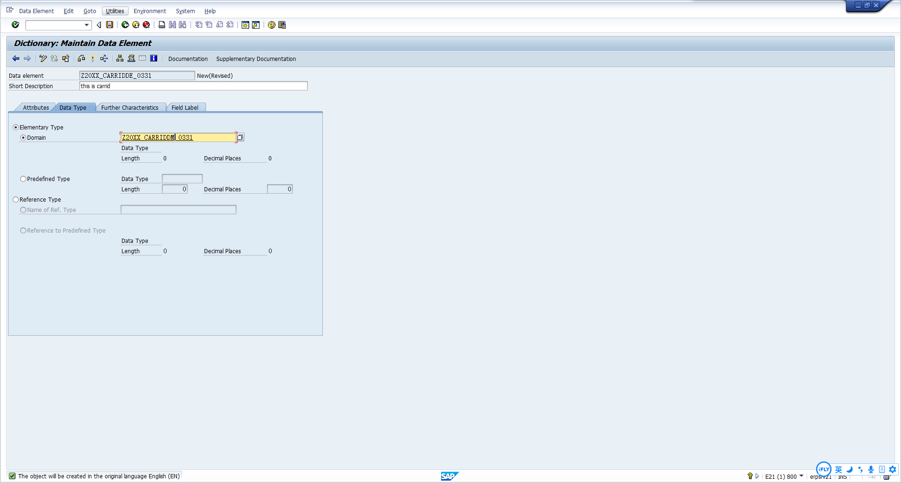
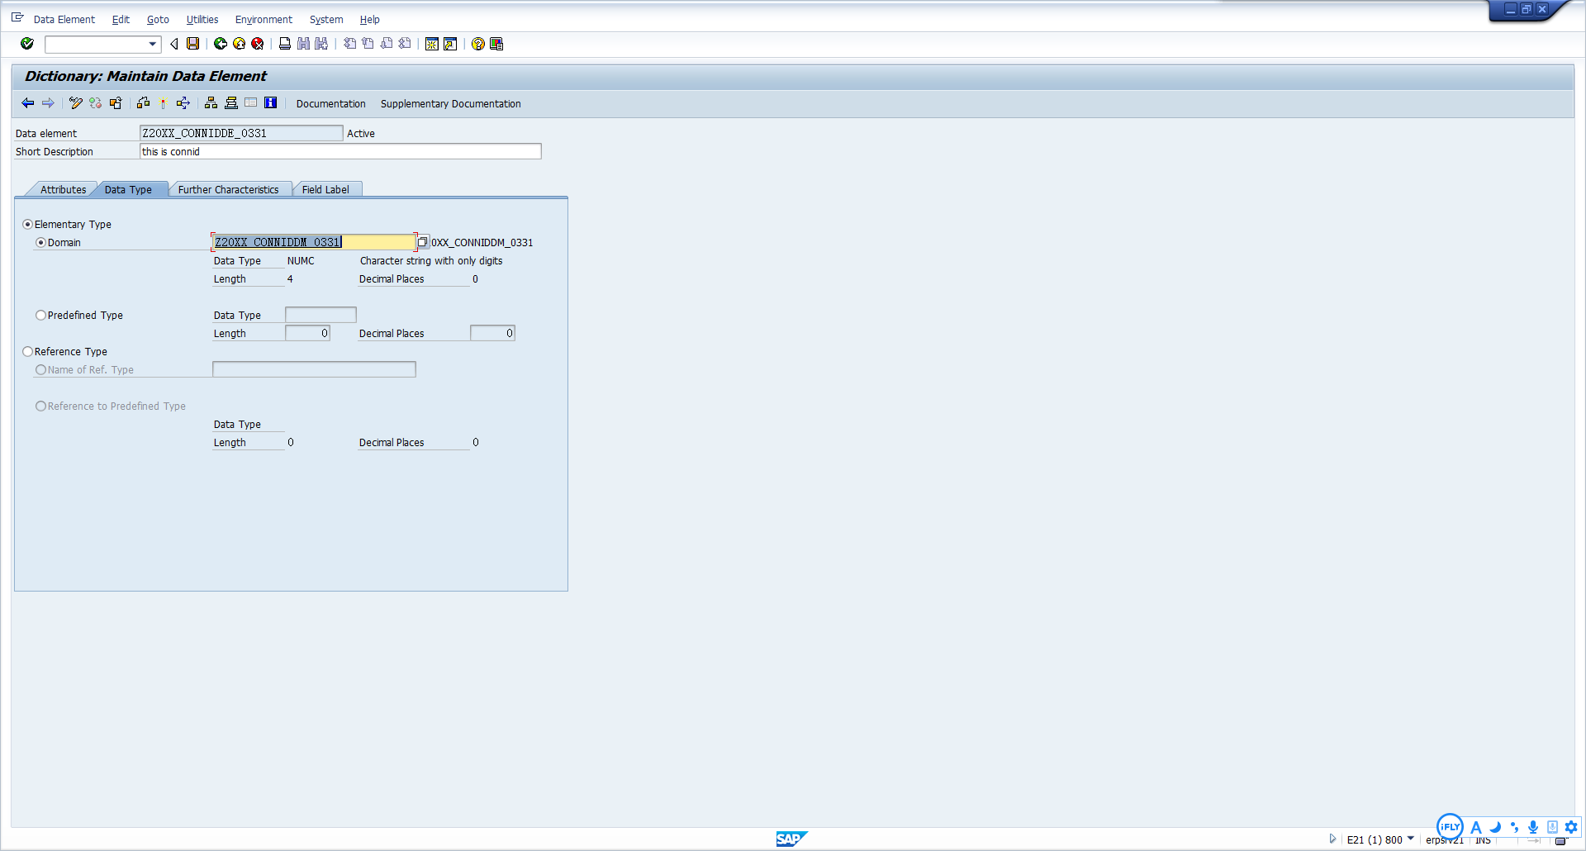
⑦输入短描述short description，字段为CARRID（自建data element数据类型为CHAR，2），CONNID（自建data element数据类型为NUMC，4），FLDATE（参照SFLIGHT-FLDATE），依次保存激活
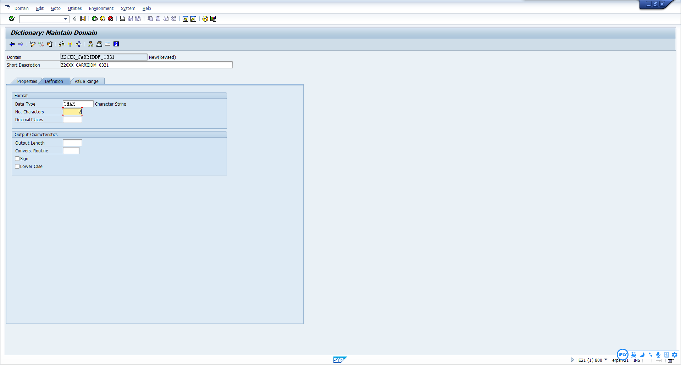
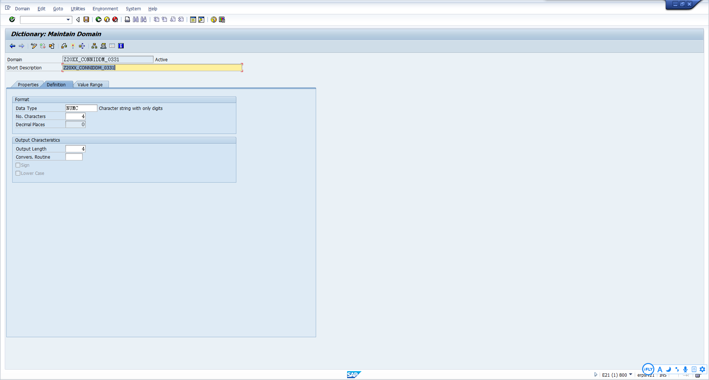
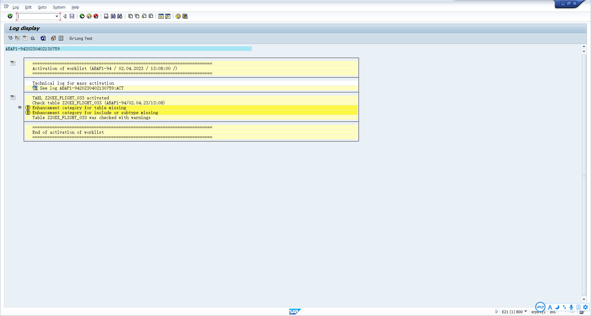
⑧创建一个程序Z20XX_FLIGHTTEST_0331测试表格，双击表格可以正常跳转，运行程序，运行成功
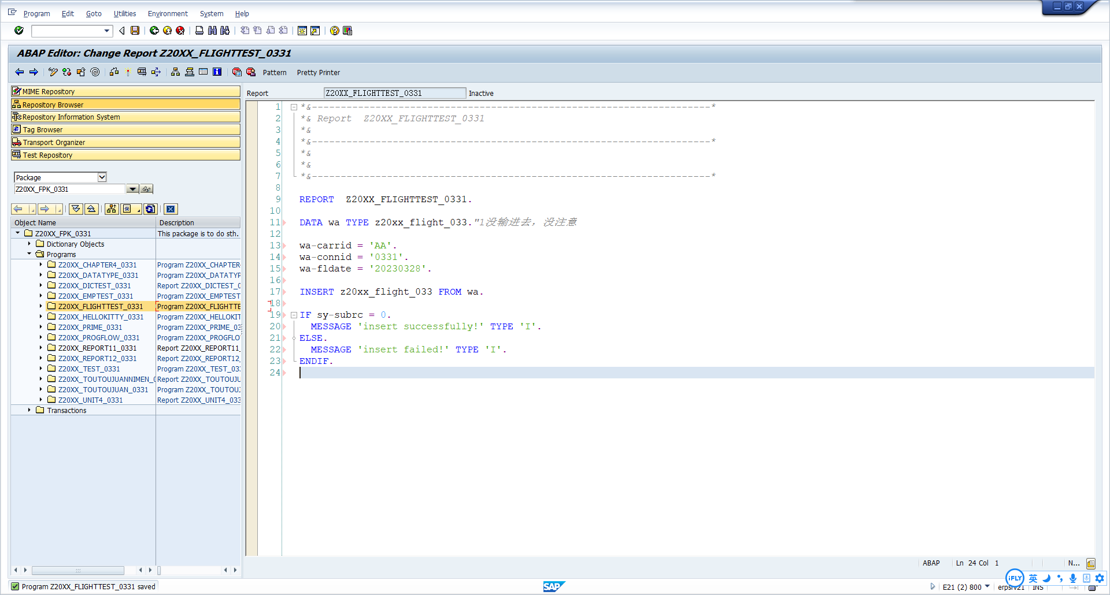
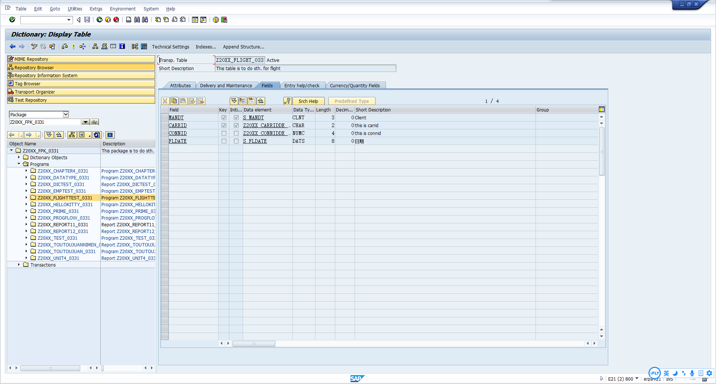
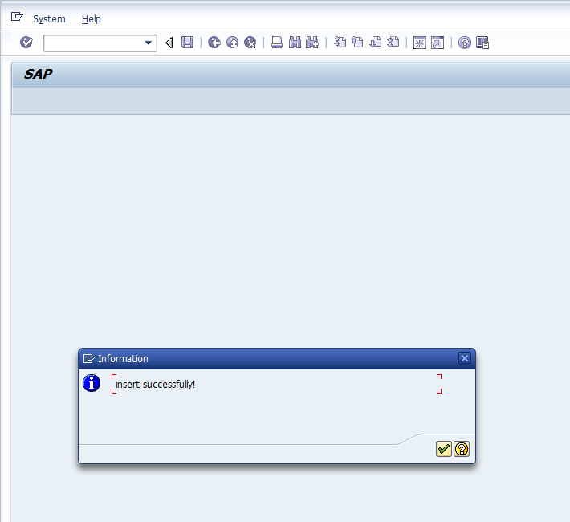
⑨查询数据库表数据，可以看到刚才插入的数据
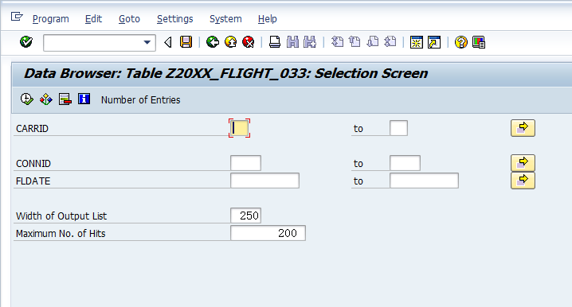
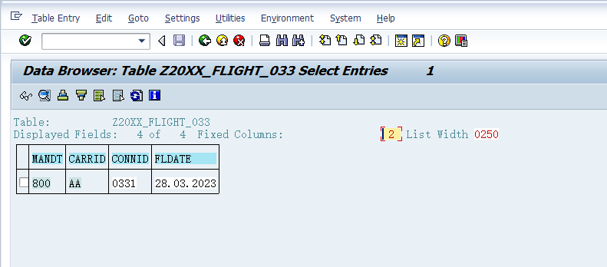
⑩使用select语句也可以查询到数据
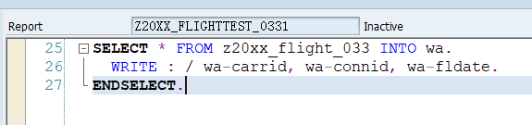
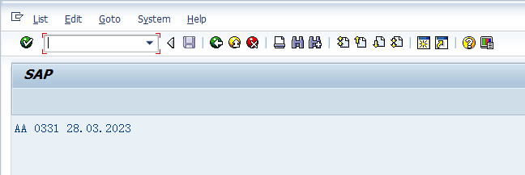
五、结论、问题与解决方法
结论：该实验报告与老师上课教授的内容相似，结合课本和课上所学完成该实验报告，我巩固了数据域、结构、内表等相关知识。
问题：第一题一开始没有办法输出公司名称和地址。第二题读取carrid = ‘AA’ 的数据并显示不知道使用的是哪种方法。第三题在用程序验证数据库表时出现对象不存在的提示。
解决方法：第一题修改per-company后可正常输出。第二题写了两种方法都可以正常运行。第三题发现是创建数据库表时漏输了学号最后一位，修改后可正常运行。
批语：

